Ορεινή Ελλάδα.
Σε Πάει Ψηλά.
Όλο τον Χρόνο.
Το Υπουργείο Τουρισμού παρουσιάζει το νέο πρόγραμμα προβολής του ορεινού τουρισμού
Το Υπουργείο Τουρισμού παρουσίασε το νέο πρόγραμμα προβολής της Ορεινής Ελλάδας και την εκστρατεία επικοινωνίας «Ορεινή Ελλάδα. Σε Πάει Ψηλά. Όλο τον Χρόνο» — με τον ορεινό τουρισμό να αναδεικνύεται ως σημαντική ευκαιρία για τη διεύρυνση της τουριστικής περιόδου και την ενίσχυση των τοπικών κοινωνιών.
Σε ένα διεθνές περιβάλλον που επαναπροσδιορίζει τις ταξιδιωτικές επιλογές, ο σύγχρονος επισκέπτης στρέφεται σε προορισμούς με αυθεντική ταυτότητα - τόπους που προσφέρουν βιωματικές εμπειρίες και μια βαθύτερη σύνδεση με τη φύση και την τοπική ζωή. Η Ορεινή Ελλάδα, με τη γεωγραφική της πολυμορφία και την πλούσια πολιτιστική της κληρονομιά, ανταποκρίνεται με μοναδικό τρόπο σε αυτή την ανάγκη, προσφέροντας εμπειρίες που δεν εξαντλούνται στο τοπίο, αλλά αγγίζουν κάτι ουσιαστικότερο: την αίσθηση της ανάτασης. Η ανάταση αποτελεί τον πυρήνα της επικοινωνίας. Δεν περιγράφει το υψόμετρο ή τη φυσική δραστηριότητα — περιγράφει τη μοναδική εκείνη κατάσταση που βιώνει ο ταξιδιώτης όταν έρχεται σε επαφή με κάτι μεγαλύτερο από τον εαυτό του: το τοπίο, την ιστορία, την κοινότητα.
Στόχος της εκστρατείας είναι η ανάδειξη της μοναδικότητας της Ορεινής Ελλάδας μέσα από την πολυμορφία εμπειριών που συνδυάζουν φύση, ευεξία, πολιτισμό και γαστρονομία, σε όλη τη διάρκεια του έτους. Ιδιαίτερη έμφαση δίνεται στην καλοκαιρινή περίοδο, που παραμένει ακόμη σε μεγάλο βαθμό αναξιοποίητη στον ορεινό χώρο.
Η καμπάνια
Η καμπάνια απευθύνεται καταρχάς στον Έλληνα ταξιδιώτη, με σαφή προοπτική διεθνούς ανάπτυξης. Αναπτύσσεται σε πολλαπλά μέσα - τηλεόραση, ψηφιακές πλατφόρμες και θεματικό περιεχόμενο - μέσα από επιμέρους ενότητες που αναδεικνύουν διαφορετικές πτυχές της εμπειρίας στην Ορεινή Ελλάδα. Το κεντρικό τηλεοπτικό σποτ αποτελεί την αφετηρία μιας επικοινωνίας που θα εξελίσσεται και θα εμπλουτίζεται με νέες ιστορίες το επόμενο διάστημα. Για περισσότερες πληροφορίες: Γραφείο Τύπου Υπουργείου Τουρισμού minister@mintour.gr
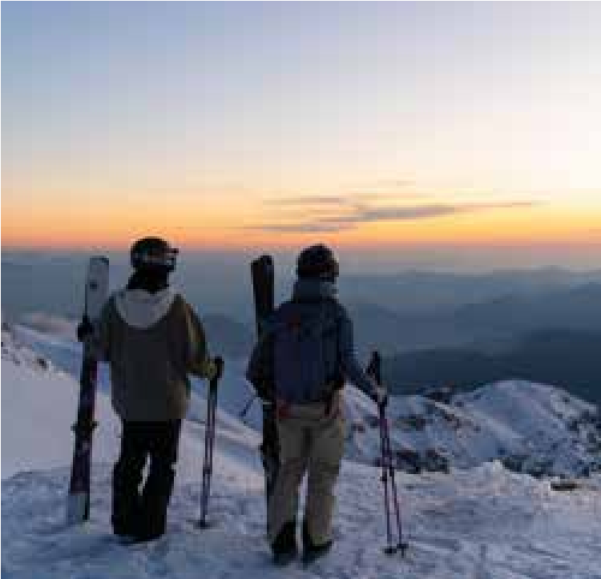
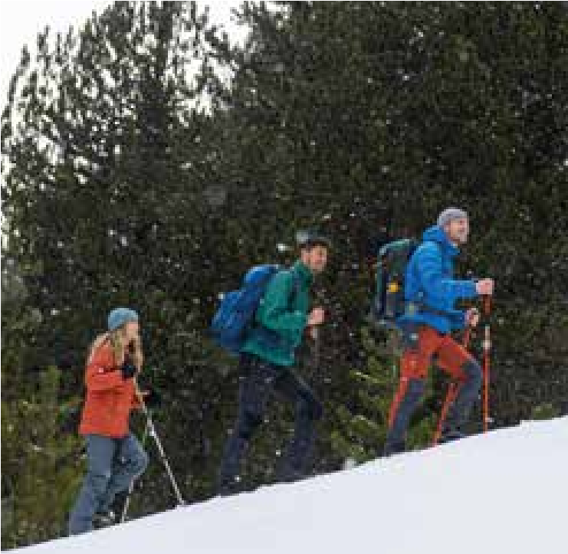
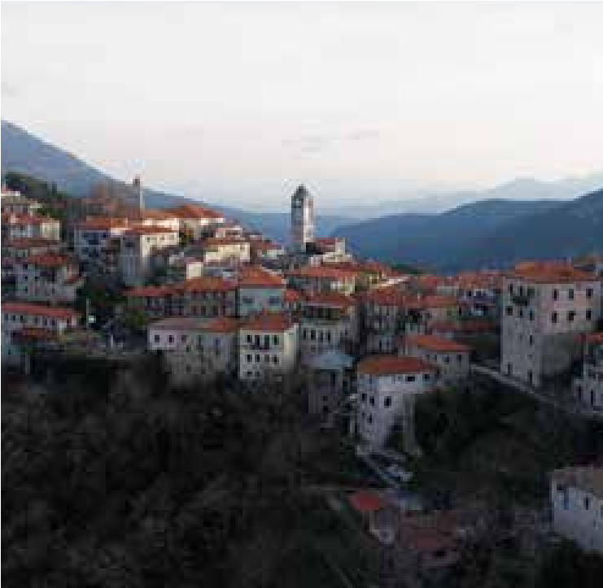
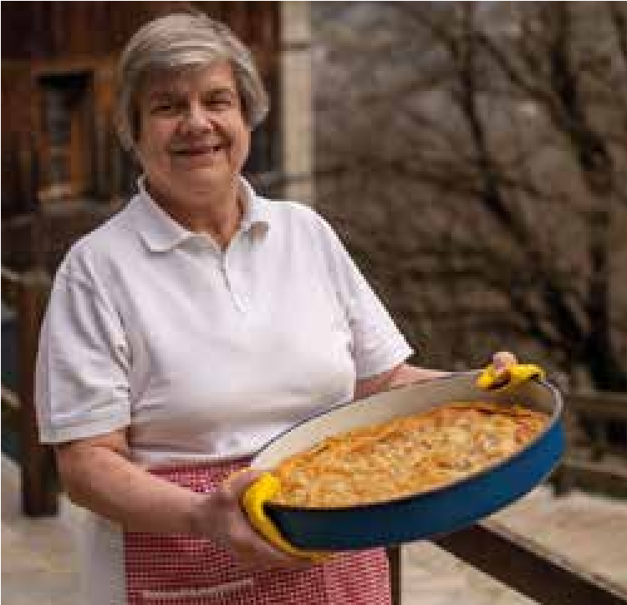
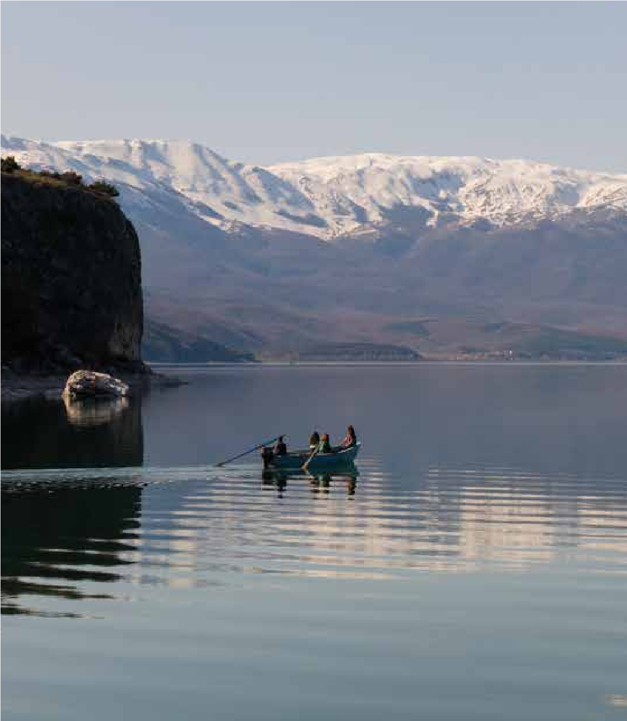
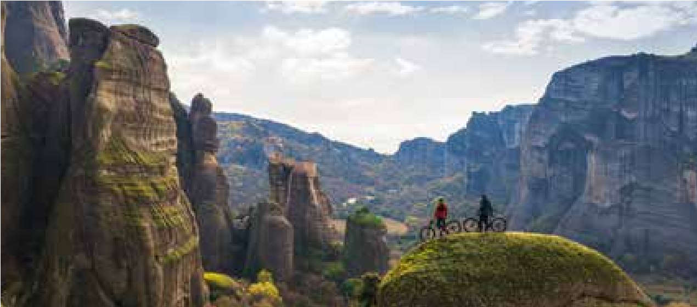
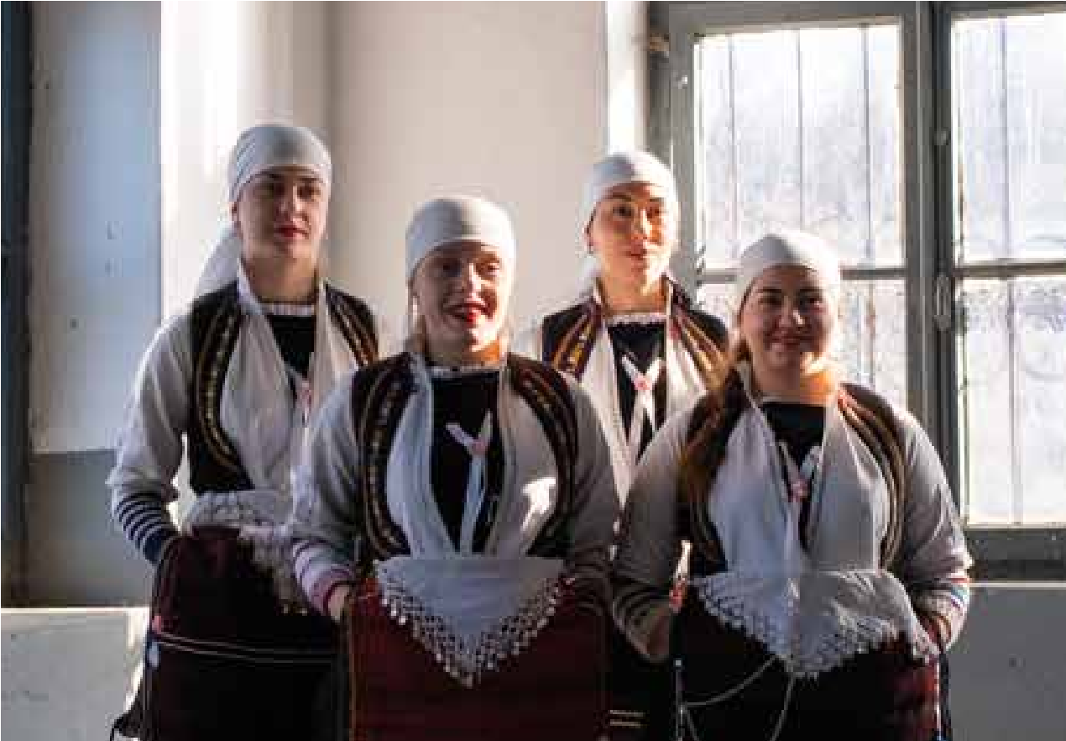
Ανακάλυψέ την!

